Comunicato stampa

L'escavatore cingolato R 960 SME di Liebherr conquista il mercato mondiale

⸺

L'escavatore è ora disponibile in tutto il mondo

Dal 2012 leader in Europa

L'escavatore R 960 SME è l'escavatore più potente da 60 tonnellate

Il R 960 SME è più che un concentrato di potenza da 50 tonnellate - è un vero escavatore cingolato da 60 tonnellate. Con il suo carro cingolato da 70 tonnellate rappresenta un punto di riferimento nel proprio segmento di mercato. La più recente evoluzione dell’R 960 SME, disponibile in Europa già dal 2012, è stato immesso da poco sul mercato anche in Africa, Asia e Sudamerica. Ora l'escavatore cingolato SME punterà anche al mercato brasiliano e russo.

Colmar (Francia), 14 dicembre 2021 - Con la sua stabilità e le sue potenti forze di trazione e di strappo, il R 960 SME si distingue per una produttività particolarmente elevata rispetto alla sua versione precedente. Con la sua benna ad alta portata da 3,7 m³ si presta facilmente al caricamento di dumper in un range di peso da 30 fino a 45 tonnellate.

Questo escavatore, progettato e fabbricato presso Liebherr-France SAS a Colmar in Francia, ha costituito dal 2012 un punto di riferimento nel settore degli escavatori da 60 tonnellate. Il R 960 SME viene impiegato da quasi dieci anni in cave e miniere in tutto il mondo. Il 960 SME si distingue anche grazie al suo basso consumo di carburante, consultabile online tramite un [calcolatore del risparmio di carburante](https://www.liebherr.com/en/int/specials/fuel-savings-calculator/tool/calculator.html).

La serie SME: Escavatore cingolato per applicazioni esigenti

Gli escavatori cingolati SME di Liebherr sono concepiti per applicazioni in cave. Per il mercato mondiale sono stati sviluppati quattro modelli da 44 fino a 102 tonnellate. Queste varianti sono dotate di carri rinforzati, nei quali sono stati integrati componenti dei modelli superiori della serie standard. Nel R 960 SME sono adattate componenti del modello standard R 966 da 70 tonnellate.

Liebherr utilizza per gli escavatori cingolati SME anche contrappesi corrispondenti al peso supplementare dei modelli superiori della serie standard. Questo permette l'utilizzo di benne più grandi senza compromettere la stabilità della macchina. Grazie alla speciale cinematica dell'attrezzatura di lavoro e a cilindri speciali, la macchina offre straordinarie forze di scavo e di strappo che non hanno eguali in questa categoria di macchine. Nel complesso, tutte queste caratteristiche aumentano la potenza e la redditività della macchina. Come per tutti gli escavatori cingolati di Liebherr da 14 fino a 100 tonnellate di peso operativo, gli operatori possono scegliere tra quattro diverse modalità operative. La potenza idraulica e quella del motore si possono adattare alle condizioni di impiego in modo tale che venga raggiunta la massima potenza e redditività per applicazioni pesanti oppure un'operatività particolarmente economica.

Ambiente di lavoro aggiornato agli standard più recenti

Il R 960 SME offre ai suoi operatori comfort e sicurezza. Esso dispone di una cabina spaziosa che è dotata, tra l'altro, di un impianto automatico di climatizzazione e riscaldamento ed è disponibile con un vetro frontale e un vetro sul tetto blindati.

La cabina è inoltre dotata di serie di un grande display da 9".

A proposito del gruppo imprenditoriale Liebherr

Il gruppo imprenditoriale Liebherr è un'impresa tecnologica a conduzione familiare con un piano di produzione molto diversificato. L'impresa è annoverata tra i maggiori costruttori di macchine operatrici del mondo, e offre inoltre prodotti e servizi di qualità elevata, rivolti alle esigenze dei clienti, in numerosi altri settori. Il gruppo include oggi oltre 140 società in tutti i continenti, offre occupazione a circa 48.000 collaboratrici e collaboratori e nel 2020 ha conseguito un fatturato consolidato complessivo superiore a 10,3 miliardi di euro. Sin dalla sua fondazione nel 1949 presso la località di Kirchdorf an der Iller nella Germania meridionale, Liebherr persegue lo scopo di convincere i propri clienti grazie a soluzioni ambiziose e contribuire al progresso tecnologico.

Figure

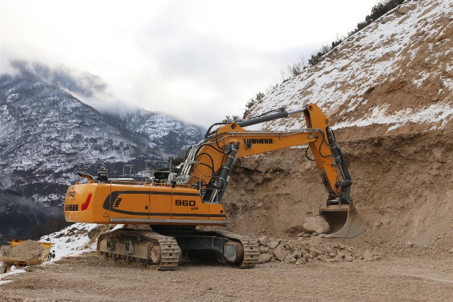

liebherr-crawler-excavator-r-960-sme-1.jpg  
L'escavatore cingolato R 960 SME si è distinto dal 2012 nelle cave e miniere in tutto il mondo.

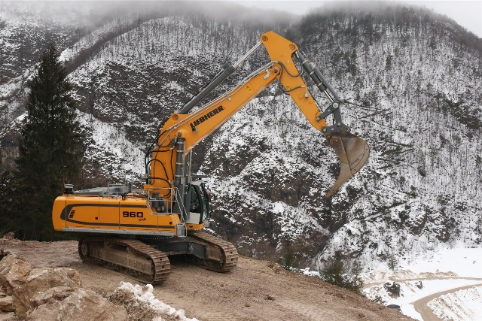

liebherr-crawler-excavator-r-960-sme-2.jpg  
L'escavatore cingolato R 960 SME raggiunge le forze di demolizione e di strappo più potenti sul mercato.

Persona di riferimento

Alban Villaumé  
Direttore Marketing  
Telefono: +33 (0)3 89 21 36 09   
E-mail: alban.villaume@liebherr.com

Pubblicato da

Liebherr-France SAS   
Colmar/ Francia  
www.liebherr.com